ООО "АртПроект", г. Кунгур

Проект межевания территории,
площадью 1,27га, расположенной в кадастровом квартале
№ 59:05:0401021, ограниченной ул. Чайковского,
-ул. Тельмана, - ул. Заслонова пос. Широковский.

Том I
Пояснительная записка

Шифр: 31/18 ОЧП.ПЗ

Директор ООО "АртПроект" | Александров А.Н.

Кунгур, 2018 г.

СОСТАВ ПРОЕКТА

Том I шифр ПМТ.ОЧП.ПЗ
Пояснительная записка.
Том I.I шифр ПМТ.ОЧП
Графические материалы:
№  п/п | Наименование | Лист | Масштаб
1 | 2 | 3 | 4
1 | Чертеж межевания территории. Общий чертеж | ПМТ.ОЧП-1 | 1:1000
2 | Чертеж межевания территории. Схема поворотных точек формируемых земельных участков | ПМТ.ОЧП-2 | 1:1000
3 | Разбивочный чертеж красных линий | ПМТ.ОЧП-3 | 1:1000

Том II.I шифр ПМТ.МОП
Графические материалы:
№  п/п | Наименование | Лист | Масштаб
1 | 2 | 3 | 4
1 | План фактического землепользования | ПМТ.МОП-1 | 1:1000

СОДЕРЖАНИЕ
ВВЕДЕНИЕ …4
1. ХАРАКТЕРИСТИКА ТЕРРИТОРИИ, НА КОТОРУЮ ОСУЩЕСТВЛЯЕТСЯ МЕЖЕВАНИЕ 5
2. ФОРМИРУЕМЫЕ ЗЕМЕЛЬНЫЕ УЧАСТКИ 8

3. ВЕДОМОСТЬ КООРДИНАТ ПРОЕКТА МЕЖЕВАНИЯ………..……………10

ВВЕДЕНИЕ

Проект разработан ООО «АртПроект» в соответствии с:
- Градостроительным кодеком Российской Федерации от 29.12.2004 N 190-ФЗ;
- Земельным кодексом Российской Федерации от 25.10.2001 N 136-ФЗ;
- Водным кодексом Российской Федерации от 03.06.2006 N 74-ФЗ;
- Лесным кодекс Российской Федерации от 04.12.2006 N 200-ФЗ;
- СНиП 11-04-2003 «Инструкция о порядке разработки, согласования, экспертизы и утверждения градостроительной документации», СНиП и СанПиН в области градостроительства;
- СанПиН 2.2.1/2.1.1.1200-03 "Санитарно-защитные зоны и санитарная классификация предприятий, сооружений и иных объектов";
- Региональными нормативами градостроительного проектирования Пермского края;
- Действующим законодательством в области архитектурной деятельности и градостроительства, строительными и санитарно-эпидемиологическими нормами.
Площадь участка в границах проектирования 12693 кв.м. Границы проектирования приняты согласно чертежу, согласованному с Заказчиком.
Проект выполнен на топографической съемке М 1:500 проектируемой территории, соответствующей действительному состоянию местности на момент разработки проекта, выполненным ИП Чуприков в 2018 г.
Проект выполнен на основании исходных данных:
1. Утвержденная градостроительная документация:
- Генеральный план городского округа «Город Губаха» Пермского края;
- Правила землепользования и застройки городского округа «Город Губаха» Пермского края.
2. Границы соседних землевладений, отводов участков под все виды использования сформированы на основании кадастровых планов территории, предоставленного филиалом федерального государственного бюджетного учреждения «Федеральная кадастровая палата Федеральной службы государственной регистрации, кадастра и картографии» по Пермскому краю.

- ХАРАКТЕРИСТИКА ТЕРРИТОРИИ, НА КОТОРУЮ ОСУЩЕСТВЛЯЕТСЯ МЕЖЕВАНИЕ
Территория проекта межевания расположена в центральной части р.п. Широковский и ограничена улично-дорожной сетью.
На проектируемой территории расположены многоквартирные жилые дома, многоквартирный жилой дом, признанный аварийным и предназначенные для переселения, гаражи капитальные и металлические, придомовые постройки.
Современное использование
Согласно генеральному плану городского округа «Город Губаха» Пермского края, территория объекта межевания расположена в следующих функциональных зонах:
ЖЗ-2 – Зоны застройки малоэтажными многоквартирными жилыми домами (до 4эт.).
В соответствии с правилами землепользования и застройки городского округа «Город Губаха» Пермского края, территория объекта межевания расположена в следующих территориальных зонах:
ЖЗ-2 – Зоны застройки малоэтажными многоквартирными жилыми домами (до 4эт.).
Фрагмент карты градостроительного зонирования р.п. Широковский представлен на рисунке 1.
Согласно кадастровому плану территории на территории существуют сформированные земельные участки.
Земельные участки, поставленные на государственный кадастровый учет на территории проекта межевания
Разрабатываемый объект проекта межевания расположен в кадастровом квартале 59:05:0401021. Категория земель – земли населенных пунктов. По данным Федерального государственного бюджетного учреждения «Федеральная кадастровая палата Федеральной службы государственной регистрации, кадастра и картографии» по Пермскому краю собственниками (пользователями) земельных участков на исследуемой территории являются юридические лица (таблица 1).
Кадастровые номера земельных участков, расположенных на территории проекта межевания, указаны в кадастровом плане территории КУВИ-001/2018-3013232 от 01.06.2018 г.
Сооружения и коммуникации транспортной и инженерной инфраструктуры
Улично-дорожная сеть состоит из автомобильных дорог с твердым покрытием из асфальтобетона.
Согласно правилам землепользования и застройки городского округа «Город Губаха» Пермского края, часть территории объекта межевания расположена в водоохранной зоне Широковского водохранилища.
Данная зона с особыми условиями использования территории указана на чертеже межевания территории и плане фактического землепользования.

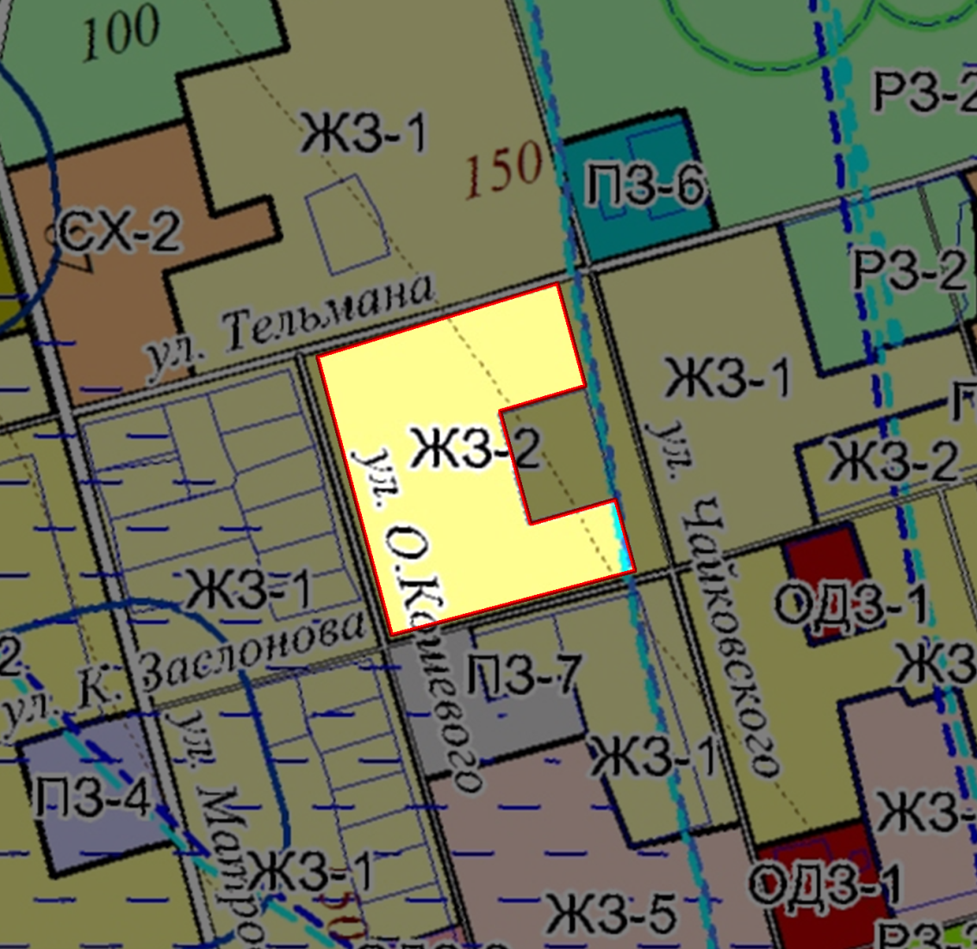
Рисунок 1 - Фрагмент карты градостроительного зонирования р.п. Широковский с границей проектируемой территории

Таблица 1. Экспликация земельных участков фактического землепользования
№ | Кадастровый номер | Адрес | Землеполь-зователь | Вид права на земельный участок | Вид разрешенного использования | Площадь по документам (кв.м) | Площадь по плану отвода (кв.м)

1 | 2 | 3 | 4 | 5 | 6 | 7 | 8
1 | 59:05:0401021:16 | Пермский край, г. Губаха, п. Широковский, ул. О.Кошевого, 1; ул.Тельмана 10; ул.Чайковского 1,5; ул.Заслонова 7, 9 | - | - | Для объектов жилой застройки | 12692 | 12693

2. ФОРМИРУЕМЫЕ ЗЕМЕЛЬНЫЕ УЧАСТКИ
Проектом межевания предлагается:
1) Образовать, путем выдела из земельного участка с кадастровым номером 59:05:0401021:16, земельный участок с условным номером: :16:ЗУ1, площадью 1500 кв.м. для индивидуального жилищного строительства.
2) Земельный участок с кадастровым номером 59:05:0401021:16 оставить в измененных границах, площадью 11192 кв.м., с видом разрешенного использования малоэтажная многоквартирная жилая застройка.
3)Внести изменения в Генеральный план и Правила землепользования и застройки городского округа «Город Губаха» Пермского края, и отнести территорию образуемого земельного участка с условным номером :16:ЗУ1 к зоне ЖЗ-1 – Зоны застройки малоэтажными жилыми домами с приусадебными земельными участками.
4)Установить (зокоординировать) красные линии квартала, ограниченного ул. Чайковского, ул. Тельмана, ул. Заслонова, пос. Широковский, ул.О.Кошевого, тк данная территория не имеет утвержденных в установленном порядке красных линий. Ведомость координат представлена на Разбивочном чертеже красных линии и в ведомости координат проекта.

Таблица 2. Экспликация образуемых и изменяемых земельных участков

№ | Кадастровый/условный номер земельного участка на чертеже | Адрес | Землеполь-зователь | Площадь по проекту  кв.м | Вид разрешенного использования | Примечание

1 | 2 | 3 | 4 | 5 | 6 | 7
1 | :16:ЗУ1 | Пермский край, г. Губаха, п. Широковский, ул. ул.Чайковского 5 | - | 1500 | Для индивидуального жилищного строительства | Образован путем выдела из земельного участка с кадастровым номером 59:05:0401021:16
2 | 59:05:0401021:16 | Пермский край, г. Губаха, п. Широковский, ул. О.Кошевого, 1; ул.Тельмана 10; ул.Чайковского 1,5; ул.Заслонова 7, 9 | - | 11192 | Малоэтажная многоквартирная жилая застройка | Оставить в измененных граница, после выдела земельного участка с условным номером :16:ЗУ1

3. ВЕДОМОСТЬ КООРДИНАТ ПРОЕКТА МЕЖЕВАНИЯ

Ведомость координат поворотных точек образуемых земельных участков
Обозначение земельного участка :16:ЗУ1 Площадь 1500 кв.м.
Обозначение характерных точек границ | Координаты, м |  | Горизонтальное проложение (S), м
 | X | Y
1 | 2 | 3 | 4
5 | 611276,26 | 2321194,56 | 33,00
6 | 611244,54 | 2321203,66 | 46,38
н1 | 611232,97 | 2321158,75 | 31,71
н2 | 611263,45 | 2321150,02 | 6,34
4 | 611265,22 | 2321156,11 | 40,00
5 | 611276,26 | 2321194,56 | -

Обозначение земельного участка 59:05:0401021:16 Площадь 11192 кв.м.
Обозначение характерных точек границ | Координаты, м |  | Горизонтальное проложение (S), м
 | X | Y
1 | 2 | 3 | 4
1 | 611371,73 | 2321167,15 | 47,32
2 | 611326,25 | 2321180,20 | 40,00
3 | 611315,20 | 2321141,76 | 52,00
4 | 611265,22 | 2321156,11 | 6,34
н2 | 611263,45 | 2321150,02 | 31,71
н1 | 611232,97 | 2321158,75 | 67,38
7 | 611216,15 | 2321093,50 | 121,82
8 | 611333,34 | 2321060,22 | 6,08
9 | 611339,19 | 2321058,56 | 113,36
1 | 611371,73 | 2321167,15 | -

Ведомость координат поворотных точек красных линий
Обозначение характерных точек границ | Координаты, м |  | Горизонтальное проложение (S), м
 | X | Y
1 | 2 | 3 | 4
9 | 611339,19 | 2321058,56 | 113,36
1 | 611371,73 | 2321167,15 | 47,32
2 | 611326,25 | 2321180,20 | 12,65
2 | 611314,09 | 2321183,70 | 22,36
3 | 611292,60 | 2321189,87 | 17,00
5 | 611276,26 | 2321194,56 | 33,00
6 | 611244,54 | 2321203,66 | 113,76
7 | 611216,15 | 2321093,50 | 121,82
8 | 611333,34 | 2321060,22 | 6,08
9 | 611339,19 | 2321058,56 | -

